Приливы и отливы в заливах Сахалина**Залив Анива (порт Корсаков)**

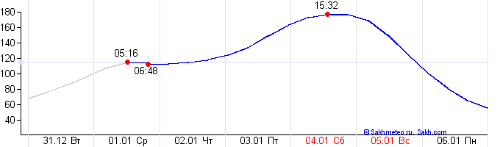

**Залив Мордвинова**

